**基礎社群互動開發實務隨堂練習241202**

請填寫以下內容並將本作業完成後將檔案mail至[pt2708@nutc.edu.tw](mailto:pt2708@nutc.edu.tw)，信件標題為「靜宜大學基礎社群互動開發實務-*姓名*-*學號*」

**姓名:**

**學號:**

**科系:**

* 請搭配Render並建立一個LINE BOT 並將該BOT之名設定為 ***bot-學號***
* 實作**作業區**所有題目並附上截圖結果，如範例(一)
* (範例一)

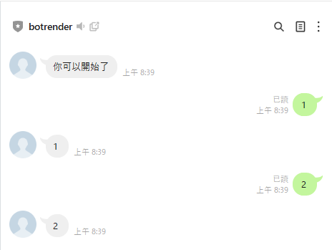

**作業區:**

1. 使用 push message 與回覆 reply message，Render部署完成後LINE BOT會顯示 「您好,目前時間是 ***2024/10/10 14:00*** ，請問需要什麼服務呢?」。

若使用者輸入「天氣」，LINE BOT 回覆「請稍等，我幫您查詢天氣資訊！」。

當用戶輸入其他內容時，回覆「很抱歉，我目前無法理解這個內容。」。

1. 使用傳送貼圖 StickerSendMessage，當使用者輸入「心情好」，LINE Bot 回傳一則代表高興心情的貼圖（如笑臉貼圖）；當使用者輸入「心情不好」，LINE Bot 回傳一則代表傷心心情的貼圖（如哭泣貼圖）。
2. 使用傳送位置 LocationSendMessage，當使用者輸入「找美食」，LINE Bot 回傳一則包含當地著名餐廳的位置信息，當使用者輸入「找景點」，LINE Bot 回傳一則包含當地熱門景點的位置信息。
3. 使用傳送音訊 AudioSendMessage，當使用者發送「熱門音樂」時，Bot 會回傳一首熱門音樂。當用戶發送「放鬆音樂」時，Bot 會回傳一首放鬆音樂。
4. 使用傳送影片 VideoSendMessage，使用者可以輸入類型（例如：「動作片」、「動畫」、「紀錄片」等）。當使用者輸入有效的類型時，Bot 會回傳該類型的影片。當使用者輸入無效類型（例如：「科幻」），Bot 會回應「抱歉，沒有這類型的影片」。
5. 使用傳送圖片 ImageSendMessage，當使用者告訴 Bot 「今天是我的生日」時，Bot 回傳一張生日祝福圖片，並再回傳「生日快樂」的祝福語。

**加分區**

1. 使用者可以輸入地名關鍵字（例如「公園」、「咖啡廳」），LINE Bot 根據輸入回傳對應的位置信息。(將位置信息與OpenStreetMap (OSM)、 Google Maps API 或其他地圖服務結合)
2. 當使用者輸入任何訊息，Bot 會隨機選擇一個貼圖回應用戶。貼圖的選擇是隨機的，但每次回應的貼圖應該來自一個預先定義的貼圖 ID 集合（例如：Package 1 的 5號貼圖）。